製糖的過程
採收：採收時， 小面積的蔗園為人工收割，聚成一堆，由抓蔗機夾入「鐵牛拼裝車」，然後運到糖廠。大面積的蔗園則用機器收割，直接由卡車運到糖廠。
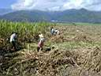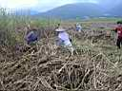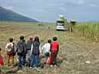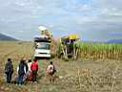
過磅：運到「秤量所」後，首先進行過磅，再從卡車中取5~7公斤的甘蔗作樣本，作為甘蔗量、夾雜物和賞罰的依據，取樣後，送到「儲蔗場」，運蔗車將甘蔗卸下。
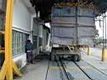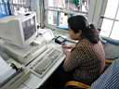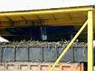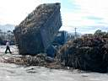
餵蔗口：甘蔗卸下後，由抓蔗機和推蔗機送入餵蔗口，經由輸送帶送入工廠準備製糖。
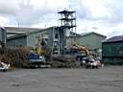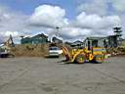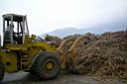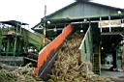
切割：經由輸送帶傳送，準備進入「二重切蔗機」
一、「切割機」以一排排的蔗刀，迅速迴轉，把輸送帶上的甘蔗，切成約一尺的長度，以便壓碎。
二、「細裂機」是一個橫置在圓形鐵洞內，裝有鐵軸，插滿鋒利的削刀，鐵軸瞬間迴轉，甘蔗被切得細裂，只保存纖維與蔗汁。
三、「壓榨機」則將甘蔗壓出蔗汁。
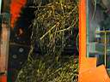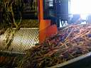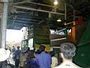

壓搾：「壓搾機」分為六重，每套有三枝壓搾轆軸，甘蔗開始壓榨時，即加熱水濕潤，使甘蔗膨脹，以便搾汁，後經一重、二重、三重......壓榨機，不斷的壓搾，直到第六重壓搾機把甘蔗最後一滴蔗汁都搾盡。
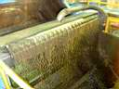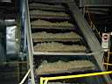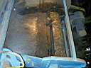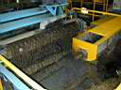
汽電共生：壓榨過所剩的蔗渣，則送至鍋爐繼續燃燒，水蒸氣帶動發電機產生電力及供應機器運轉的動力，形成「汽電共生」。
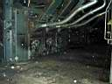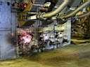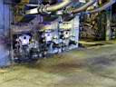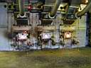
清淨及蒸發：壓榨出的蔗汁則加入石灰乳，使雜質凝結沉澱後進行蒸發，蒸發罐有五重，功能是把多餘的水分蒸發，蔗汁因蒸發而漸漸濃縮，從第一罐跑至第五罐，過了四十多分鐘，蔗汁中之大部分水分因蒸發而被迫濃縮到前體積之四分之一，其四分之三之水份，則被蒸發了，此時，稱為糖漿。
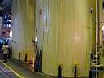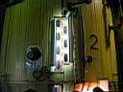
結晶：結晶罐是密閉直立的煎糖罐，糖漿進入罐內，就受罐下加熱室之熱氣，在真空減壓下，迅速被濃縮，到達飽和狀態時，從蔗汁內析出結晶粒，時加糖漿或糖蜜，把結晶粒漸漸育成長大，並以試料管抽出少許樣本，放在小玻璃片上，用放大鏡觀察，以觀查結晶狀態、黏度、色相、均勻度等，此時稱為糖膏。
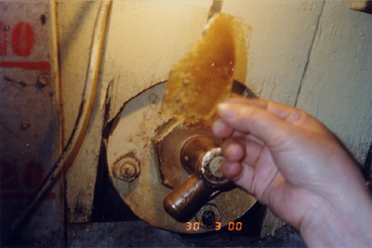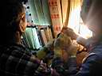
分蜜：糖膏是結晶糖與糖蜜的混合物，必須經過分蜜機，將糖粒與糖蜜分開，分蜜機是由一個鐵罐和鐵棒組成，糖膏進入分蜜機，鐵棒快速旋轉，利用離心力將所有附帶身上之糖蜜拋出，結晶體則留在罐內，先以清水洗滌，後以蒸氣吹洗及繼續被迴轉，直到完全分離，就是成品---砂糖了，後卸於砂糖輸送機。
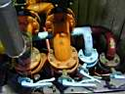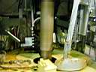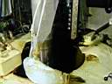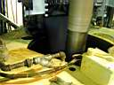
成品：剩下的糖蜜，再送到結晶室煎熬，直到最終糖膏為止，而從分蜜機中最後剩下的糖蜜，則另作製造酒精原料等。砂糖送到乾燥室，進入乾燥機，再進入跳動式砂糖篩選機，過大或過小均被篩出，自動包裝裝入大麻袋，封口，就可另外加工，製成各種糖品，到市面上販售了。（晶冰糖是花蓮糖廠的特產喔！）
